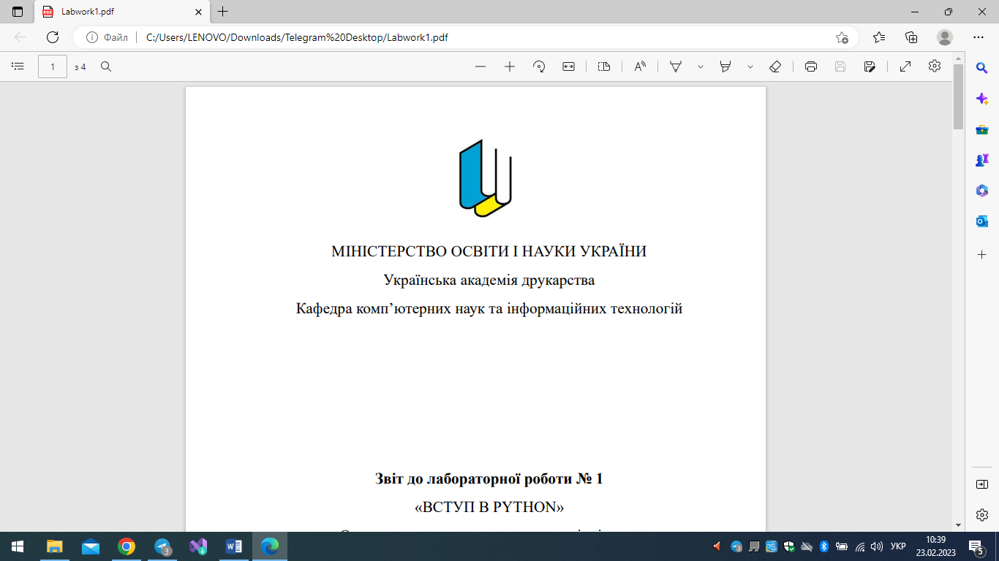

МІНІСТЕРСТВО ОСВІТИ І НАУКИ УКРАЇНИ

Українська академія друкарства

Кафедра комп’ютерних наук та інформаційних технологій

**Звіт**

до контрольної роботи

«Табличний процесор MS Word»

з дисципліни

**«Основи інформаційних технологій видавничої сфери»**

Виконала: ст. гр. КН-11

Добровольська Маріанна Миколаївна

Прийняв:

Тимченко Олександр Володимирович

Львів-2023

**Контрольна робота**

**Тема:** Табличний процесор MS Word

**Варіант** **№1**

Початковий рівень

1. **Текстові процесори- це:**

*г) потужні програми, за допомогою яких можна об'єднати в документ текст, графіку й художне оформлення.*

1. **Яким способом можна запустити текстовий редактор MS Word?**

*г) всі способи правильні*

1. **Що є властивостями документа MS Word?**

*а) автор;*

*г) дата створення*

1. **Які з перелічених програм застосовують для перевірки диску на наявність помилок?**

*б) ScanDisk*

1. **Для чого призначений ярлик об’єкта?**

*б) для прискорення доступу до об'єкта*

1. **Який пункт меню MS Word передбачає команди редагування?**

*б) правка.*

1. **Вміст якого запам’ятовувального пристрою зникає після вимкнення ПК?**

*а) оперативної пам'яті.*

1. **Встановіть відповідність між кнопками панелі інструментів і командами**

*а) 1г, 2а, 3б, 4в*

Середній рівень

**Дайте визначення поняттям: «об'єкт», «абзац», «автотекст», «списки», «маркер», «шаблон», «файл», «стиль».**

*Об'єкт- елемент, що має властивості та може виконувати певні дії.*

*Абзац- частина тексту, розділена від інших частин пустими рядками або відступами.*

*Автотекст- збережений фрагмент тексту, який може бути вставлений автоматично за певною командою або скороченням.*

*Списки- впорядкований або неупорядкований перелік елементів.*

*Маркер- символ або індикатор, що використовується для позначення певної характеристики або режиму.*

*Шаблон- заготовка або модель, яка використовується для створення однотипних елементів або документів.*

*Файл- збережена колекція даних або інформації, яка зберігається на комп'ютері або іншому пристрої.*

*Стиль- набір властивостей форматування, який визначає зовнішній вигляд об'єктів, таких як текст, таблиці чи малюнки.*

Достатній рівень

1. **Охарактеризуйте, у чому полягає перевірка правопису у документі Word, і в яких режимах відбувається перевірка правопису.**

*Перевірка правопису у Word виявляє та позначає помилки правопису в тексті, і відбувається у режимі підкреслення.*

1. **Назвіть основні компоненти та характеристики накопичувача.**

*Основні компоненти та характеристики накопичувача включають жорсткий диск/SSD, ємність (простір для зберігання даних), швидкість передачі даних та інтерфейс підключення.*

1. **У чому полягає перевага використання стилів?**

*Перевага використання стилів полягає в швидкому та зручному форматуванні тексту, зміні зовнішнього вигляду всього документу за одну дію та забезпеченні єдиної та консистентної структури документа.*

Високий рівень

1. **﻿﻿﻿Опишіть порівняльну характеристику буфера обміну Місrosoft Office і системного буфера обміну.**

*Буфер обміну Microsoft Office дозволяє зберігати та обмінюватись об'єктами (текст, зображення, таблиці) між різними додатками Office. Системний буфер обміну виконує ту саму функцію, але працює на рівні операційної системи і здатний обмінюватись даними між будь-якими програмами.*

1. **Як виконується заміна слів із підтвердженням замін? Як виконати глобальну заміну?**

*Заміна слів із підтвердженням виконується шляхом виділення слова, використання опції "Замінити" та підтвердження заміни кожного входження. Для глобальної заміни можна скористатись опцією "Замінити всі", яка автоматично замінить всі входження без підтвердження.*